# Opgaver mandag 21. september (ingen elevtid: virtuel underv.)

For at få dagens tre timer godskrevet skal den ene af to nedenstående opgaver afleveres. Kun en.

**Vigtigt:** Opgaverne SKAL afleveres i form af en .jar-fil, altså et java archive, som nemt laves med BlueJ. Hvordan det gøres er forklaret i en af de instruktions­videoer, der er knyttet til lektionerne. Projektet skal hedde TerningOpgaver_<elevnavn>. Aflevering sker i opgavemappen på Lectio, og gruppeaflevering er IKKE tilladt. Afleveringen (.jar-filen) skal indeholde BÅDE kildekoden til programmet OG en tekstfil (README.TXT) med kommentarer og svar på opgaven (herunder bemærkninger til eventuelle mangler i programmet, såsom hvis det ikke virker). Denne tekstfil ligger som standard i BlueJ-projektet. **Vigtigt-vigtigt!!** Jeg accepterer kun .jar-filer. Ingen .zip, ingen .java og SLET ingen .rar eller andre kompressionsformater. *I just won’t have it! Period.*

## Opgave 1

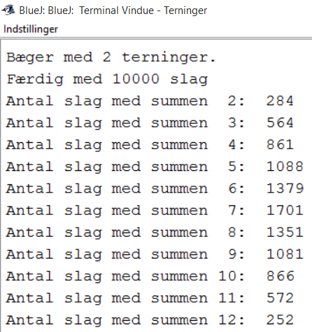

1. Lav et program, med udgangspunkt i Terning- og Raflebæger-klasserne, der undersøger fordelingen af terningsummer ved mange slag med et bestemt antal terninger i bægeret. Få resultaterne skrevet ud således:   
   (fx) og klip dem ind til sidst i README.TXT-filen.
2. Modificer programmet, så terningerne i bægeret er af typen NSidetTerning, og undersøg, hvad det betyder for fordelingen for forskellige værdier af N og forskellige antal terninger. Brug løkker til at løbe mulighederne igennem
3. Lav en modifikation af dette nye program, hvor det undersøges, hvor ofte der forekommer 2 ens, 3 ens og 4 ens ved mange slag med fem (ens) terninger af typen NSidetTerning.

## Opgave 2 (for de ambitiøse):

1. Lav et program, med udgangspunkt i Terning- og Raflebæger-klasserne, der undersøger spillet Meyer (Raflebæger med 2 Terninger), og giver en oversigt over udfaldet af fx 5000 slag, fordelt på de 21 Meyer-gyldige slag (Se boks med Meyer-regler næste side).
2. Lav et program (så langt du kan komme), der lader en person spille Meyer mod computeren. Se regler på næste side. Programmet skal tage input fra en Scanner, der læser teksten og tolker det som spillerens valg og meldinger. Computeren skal melde sandt, når det er godt nok, men snyde, når dens slag er for lavt (dvs. afgive en lovlig men usand melding). Computeren skal løfte, når sandsynligheden taler for, at spilleren ikke har det meldte slag. Programmet skal først slutte, når enten spilleren eller computeren har 0 point.

Terningspillet Meyer

Meyer-reglerne er som følger:

1. Meyer spilles med 2 terninger i bægeret (IRL: Imellem to bægre sat oven i hinanden, hvor et ene udgør den flade, der slås på). Slagenes værdi er, med terningerne vist som (X;Y), fra bedst til ringest:   
   (1;2) = Meyer, derpå (1;3) = Lille Meyer, derefter (6;6) = par-6 nedad til par-1, derpå (6;5) = 65 nedad til 61, derpå 54 nedad til 51 og 43 nedad til 41. Ringeste slag er 32.
2. Hver spiller starter med 6 point, og bægeret med 2 terninger går på omgang.
3. Den spiller, der netop har tabt, lægger ud. Det allerførste salg slås af maskinen.
4. Første spiller ryster bægeret, ser resultatet (uden at andre ser det) og melder et gyldigt Meyer-slag.
5. Den næste kan så vælge at tro på meldingen og spille videre, eller at løfte, hvis meldingen ikke lyder troværdig. Meldingen kan tillige sendes retur ubeset, hvis man mener at den er ugyldig (se pkt. 7).
6. Hvis man løfter, har man vundet, hvis bægeret ikke indeholder et slag, der er mindst lige så godt som det senest meldte. Så mister den, der meldte, et point og Hvis derimod bægeret indeholder et slag der er lige så godt eller bedre end det meldte, har den der løftede tabt og mister et point (Variation: Hvis slaget Meyer er involveret, enten meldt eller slået, tabes 2 point). Videre fra pkt. 4.
7. Hvis man spiller videre, skal man ryste bægeret, kigge og derefter melde et slag, der er lige så godt eller bedre end det, man selv fik sendt. Man kan melde noget lavere, men taber hvis den næste spiller opdager det og sender tilbage uden at løfte. NB: Dette kræver således, at spilleren hver gang har tre muligheder: Løft, Ryst og SendRetur. Efter Ryst skal spilleren have lejlighed til at skrive sin melding, før turen spilles videre til den næste. (Variation1: Det er ikke gyldigt at melde noget lavere, og programmet håndhæver dette). (Variation2: Man kan ”komme til” at ryste bægeret en ekstra gang efter at man har meldt, men får da ikke lov at se slaget. Meldingen står fast). Videre fra punkt 5.
8. Den første spiller, der når ned på 0 point, har tabt hele spillet og skylder en omgang. Forfra fra pkt. 3.

Yderligere variationsmuligheder:

* Man kan tro på et slag og vælge at sende det videre ubeset ved at hæve det et trin på Meyer-skalaen. Hvis slaget er Meyer, kan man tro på det og sende det videre, men mister da 1 point. Hvis det viser sig at være forkert mister man yderligere 1, eller yderligere 2, hvis man spiller med, at Meyer koster 2 point
* Man kan vælge at spille med, at slaget 41 er ”bare for dumt”. Hvis slaget 41 meldes, taber den der melder det, hvis den modtagende spiller sender det retur uden at løfte. Hvis man løfter, og der viser sig at være 41 i bægeret, taber begge spiller 1 point.